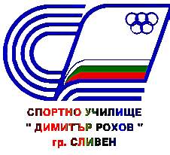
СПОРТНО УЧИЛИЩЕ „ ДИМИТЪР РОХОВ” – СЛИВЕН

гр. Сливен, ул. "Бургаско шосе" № 2, 044/66-77-98, sport_sliven@abv.bg

Вх. № ………/…………..
ДО
ДИРЕКТОРА НА
СУ „ Димитър Рохов“
гр. Сливен

З А Я В Л Е Н И Е
за издаване на европейско приложение към дипломата за средно образование

от …………………..………………………..…….………………………………………………
(име, презиме, фамилия)

Притежавам диплома за средно образование серия …… ………..регистрационен номер ..............................................., издадена на ………………/………….. година

Моля европейско приложение към дипломата за средно образование да ми бъде издадено на
………………….……………………..…….……………………………………………………
английски език / немски език / френски език
Приложен документ:
…………………………….……………………………………………………………………………………………………………………………………………………………………………
За контакти: телефон ………………………., е-mail …………………………………………….
Пълномощно № …………………………………………..……………………………………
на ……………………………………………………………………………………………….
(име, презиме, фамилия)

Дата: ………………. Подпис:
Име, фамилия …………………………

